Ne pas oublier d’écrire son nom, prénom et classe sur sa copie !
Il faut justifier chacune de ses réponses.

Evaluation – Nombres

Questions de cours

Poser la multiplication de 75,18 par 13,2

Exercice 1 - USB
Emmeline possède une clé USB de capacité totale 8 Go (gigaoctets).
Sur cette clé, elle a déjà transféré des chansons qui occupent 1,8 Go.
• Aura-t-elle assez de place pour y mettre ses vidéos qui occupent 4,13 Go et ses photos qui occupent 2,98 Go ?

Exercice 2 – Saut
Une puce mesure en moyenne 0,5 mm et peut sauter jusqu’à environ 340 fois sa taille.
• À quelle hauteur une puce peut-elle sauter ?

Exercice 3 – Achats informatiques
Maëlys a reçu cette année 210 € d’argent de poche.
Elle dépense un septième de cette somme pour s’équiper d’écouteurs et deux septièmes de cette somme pour l’achat d’une imprimante.
1. Quelle fraction de son argent de poche Maëlys a-t-elle dépensée ?
2. Quel est le montant total de ses achats ?

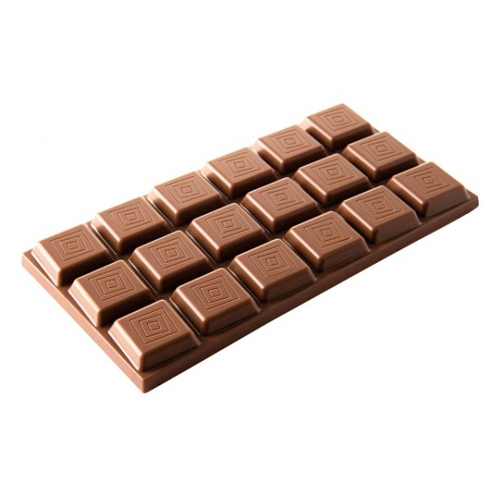
Exercice 4 – Chocolat
Ernest a mangé deux neuvièmes de la plaque de chocolat ci-contre. Son frère mange ensuite les trois septièmes du reste.
• Déterminer le nombre de carrés restant pour leur petite sœur.

Exercice 5 – Location de voiture
Bastien souhaite louer une voiture pour un déplacement professionnel. Il doit partir le lundi de Boulogne-sur-Mer pour se rendre à Orléans et rentrer le vendredi à Boulogne-sur-Mer.
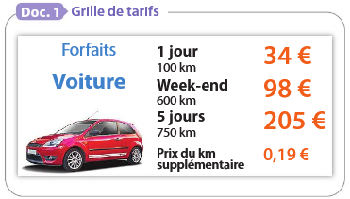
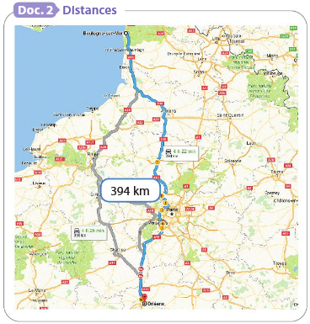

Calculer le prix que devra payer Bastien pour cette location, en choisissant la formule la plus économique pour lui.

